**Application fournisseurs**

Ivan Landry Pombo Chedjou, Samuel Girard, Jérémy Thibault

App Portail Fournisseur

App Gestion Fournisseur

Connexion Administrateur/Responsable/Commis

Gestion des utilisateurs (Ajout, rôle et suppression)

Ajout d’employés

Suppression d’employés

Modèle du courriel

Ajout de type de courriel

Gestion des paramètres

Liste sans filtres

Liste avec filtres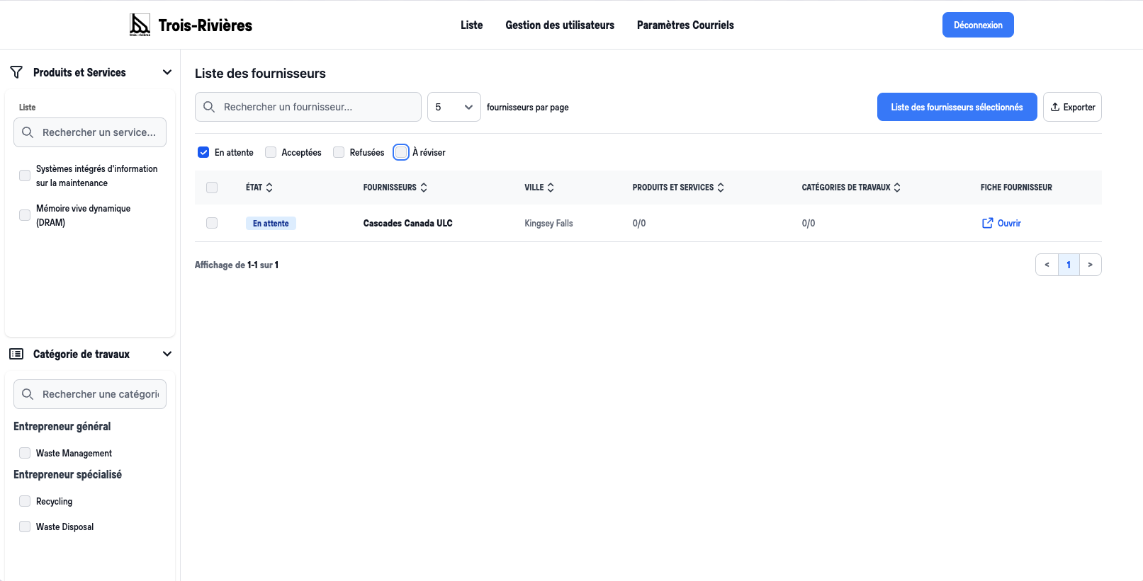

Liste des fournisseurs sélectionnés

Affichage du fournisseurs (zoom) en administrateur / responsable

Formulaire de modification

